MODELADO DE LA INFORMACION Y BASE DE DATOS RELACIONES

ENFOQUES DE MODELADO

Las diferentes versiones ER pueden admitir diferentes conceptos y pueden usar diferentes simbolos para el concepto.

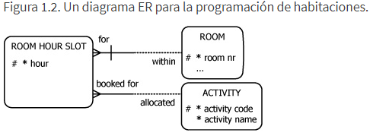
En la figura arriba, los tipos de entidades se representan en rectangulos redondeados con el nombre de la entidad en mayuscula. El simbolo # indica que el atributo es un componente del identificador primario para el tipo de entidad, y el asterisco * significa que el atributo es obligatorio, la elipsis … significa que existen otro atributos.

Las relaciones se representan como lineas con nombres que conectan con las entidades. Solo se permiten relaciones binarias y cada mitad de la la relacion se muestra como una linea continua (obligatoria) o como una linea discontinua (opcional). Por ejemplo ROOM HOUR SLOT debe tener un ROOM pero es opcional si un ROOM esta involucrada en un ROOM HOUR SLOT. Una barra de un extremo de una relacion indica que la relacion es un componente del indentificador primario para el tipo de entidad de ese extremo. Por ejemplo. ROOM HOUR SLOT se identifica al combinar su hora y habitacion. La habitacion se identifica por medio del numero de habitacion y la actividad por el codigo de la actividad.

Una pata de gallo en un extremo de una relacion indica que muchas instancias del tipo de la entidad en ese extremo puede asociarse(a traves de esa relacion) con la misma entidad en el otro extremo de la relacion. La falta de una pata de gallo indica que, como maximo, una instancia de entidad en ese extremo esta asociada con cualquier instancia de entidad dada en el otro extremo. Por ejemplo, a una actividad se le puede asignar muchas RoomHoursSlots, pero cada RoomHourSlot se reserva para una actividad como maximo

OBJECT RELATIONAL MAPPING (ORM)
Diagrama ORM para la programacion de salas, con datos de muestra.

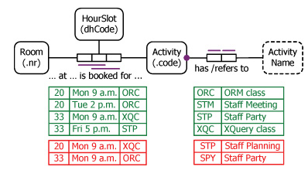
Un experto en el dominio lee la informacion contenida en la tabla. Por ejemplo, el experto en la materia puede expresar los hechos en la fila superior de la tabla de la siguiente manera: “La sala 20 a las 9:00 am El lunes se reserva para la actividad OCR que tiene el nombre 'Clase ORM'”

Como modeladores, reformulamos esto en dos oraciones elementales, identificando cada objeto por una descripcion definida: “La habitacion numerada 20 en el intervalo de horas con el código de dia-hora Lunes 9:00 am se reserva para el codigo de actividad ORM; la actividad codificada ORC tiene la clase ActivityName ORM”.

